Федеральное государственное автономное образовательное учреждение высшего образования «Национальный исследовательский университет ИТМО»

Факультет Программной Инженерии и Компьютерной Техники

Лабораторная работа №4
по дисциплине «Основы программной инженерии»

Вариант: 63190

Преподаватель:
Лазеев Сергей Максимович

Выполнил:
Чжун Цзяцзюнь
Группа:
Р3210

Санкт-Петербург, 2026
Оглавление

1. Задание 3
2. Выполнение 4
1. Исходный код разработанных MBean 4
2. JConsole 8
3. VisualVM 12
4. Исследование программы на утечки памяти 17
3. Вывод 23

Задание

Вариант: 63190

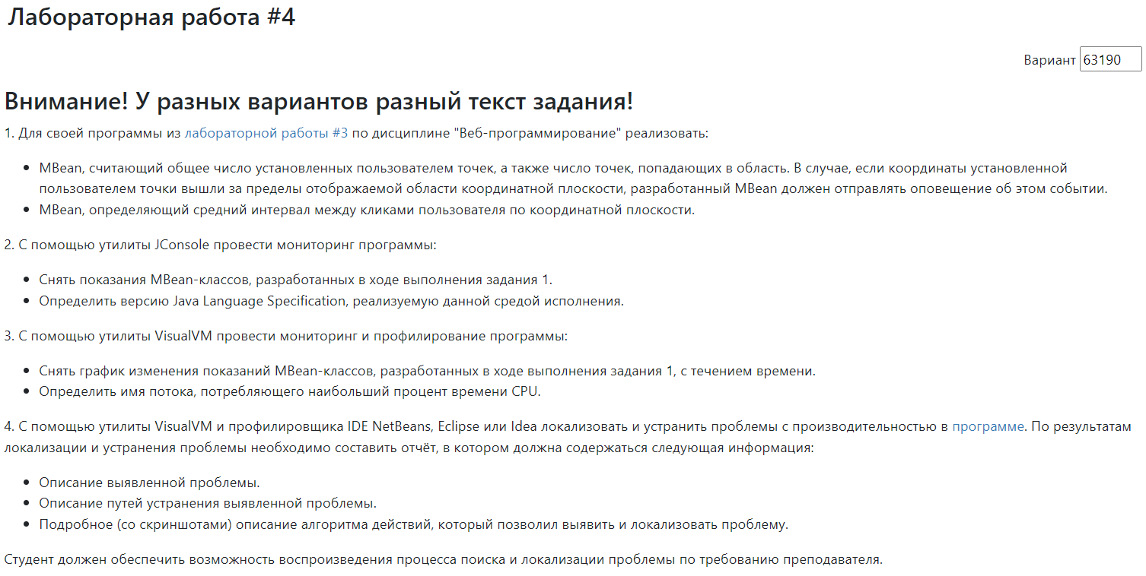

Выполнение

1. Исходный код разработанных MBean

MBean, считающий общее число установленных пользователем точек, а также число точек, попадающих в область. В случае, если координаты установленной пользователем точки вышли за пределы отображаемой области координатной плоскости, разработанный MBean должен отправлять оповещение об этом событии.
01  02  03  04  05  06  07  08  09  10  11  12  13  14  15  16  17  18  19  20  21  22  23  24  25  26  27  28  29  30  31  32  33  34  35  36  37  38  39  40  41  42  43  44  45  46  47  48  49  50  51  52  53  54  55  56  57  58  59  60  61  62  63  64  65 | package org.coordinate.mbean;  import javax.management.Notification;  import javax.management.NotificationBroadcasterSupport;  public class PointsCounter extends NotificationBroadcasterSupport  implements PointsCounterMBean {  private long totalPoints;  private long hitPoints;  private long outOfBoundsPoints;  private long notificationSequence;  public static final double BOUNDS_X = 5.0;  public static final double BOUNDS_Y = 5.0;  @Override  public long getTotalPoints() {  return totalPoints;  }  @Override  public long getHitPoints() {  return hitPoints;  }  @Override  public long getOutOfBoundsPoints() {  return outOfBoundsPoints;  }  @Override  public void resetCounters() {  totalPoints = 0;  hitPoints = 0;  outOfBoundsPoints = 0;  }  public synchronized void recordPoint(double x, double y, boolean hit) {  totalPoints++;  if (hit) {  hitPoints++;  }  if (isOutOfBounds(x, y)) {  outOfBoundsPoints++;  sendOutOfBoundsNotification(x, y);  }  }  private boolean isOutOfBounds(double x, double y) {  return Math.abs(x) > BOUNDS_X || Math.abs(y) > BOUNDS_Y;  }  private void sendOutOfBoundsNotification(double x, double y) {  Notification notif = new Notification(  "out.of.bounds",  this,  notificationSequence++,  System.currentTimeMillis(),  String.format("Point (%.2f, %.2f) is outside visible area (+/-%.0f)", x, y, BOUNDS_X)  );  sendNotification(notif);  }  }

MBean, определяющий средний интервал между кликами пользователя по координатной плоскости.
01  02  03  04  05  06  07  08  09  10  11  12  13  14  15  16  17  18  19  20  21  22  23  24  25  26  27  28  29  30  31  32  33  34  35  36  37  38  39  40  41  42  43  44  45  46  47 | package org.coordinate.mbean;  public class ClickInterval implements ClickIntervalMBean {  private long totalClicks;  private long lastClickTimestampMs;  private double totalIntervalsMs;  private long lastIntervalMs;  @Override  public synchronized double getAverageIntervalMs() {  if (totalClicks < 2) {  return 0.0;  }  return totalIntervalsMs / (totalClicks - 1);  }  @Override  public long getTotalClicks() {  return totalClicks;  }  @Override  public long getLastIntervalMs() {  return lastIntervalMs;  }  @Override  public synchronized void resetIntervals() {  totalClicks = 0;  lastClickTimestampMs = 0;  totalIntervalsMs = 0;  lastIntervalMs = 0;  }  public synchronized void recordClick() {  long now = System.currentTimeMillis();  totalClicks++;  if (lastClickTimestampMs > 0) {  lastIntervalMs = now - lastClickTimestampMs;  totalIntervalsMs += lastIntervalMs;  }  lastClickTimestampMs = now;  }  }

2. JConsole

Показания MBean-классов, разработанных в ходе выполнения задания 1:

- Метаданные Mbean:

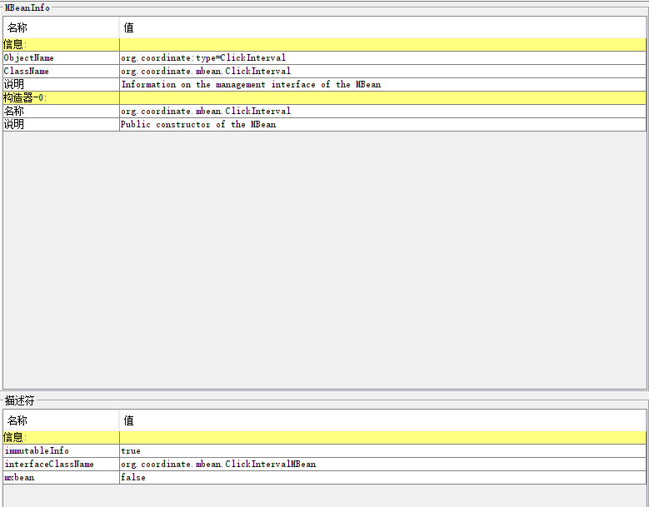
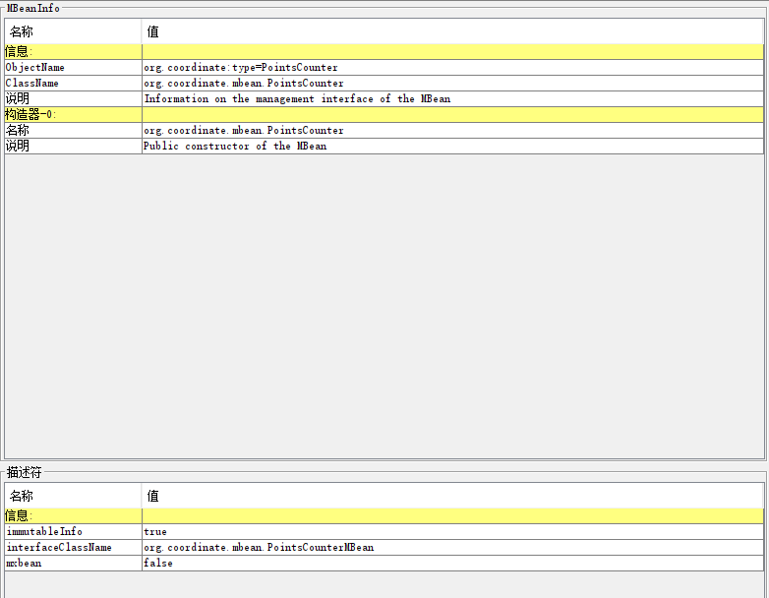

- Показания Mbean:

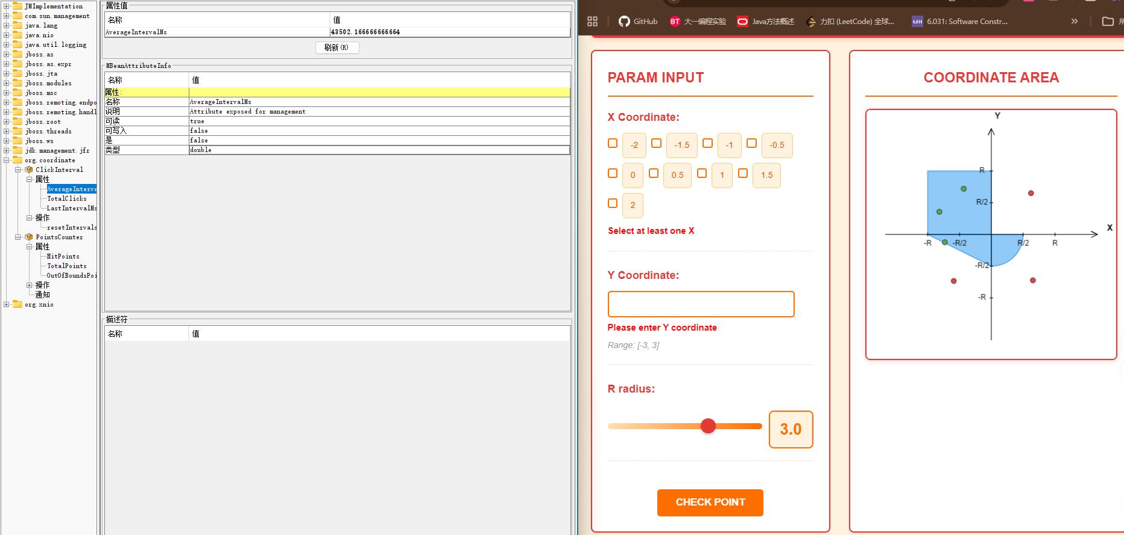
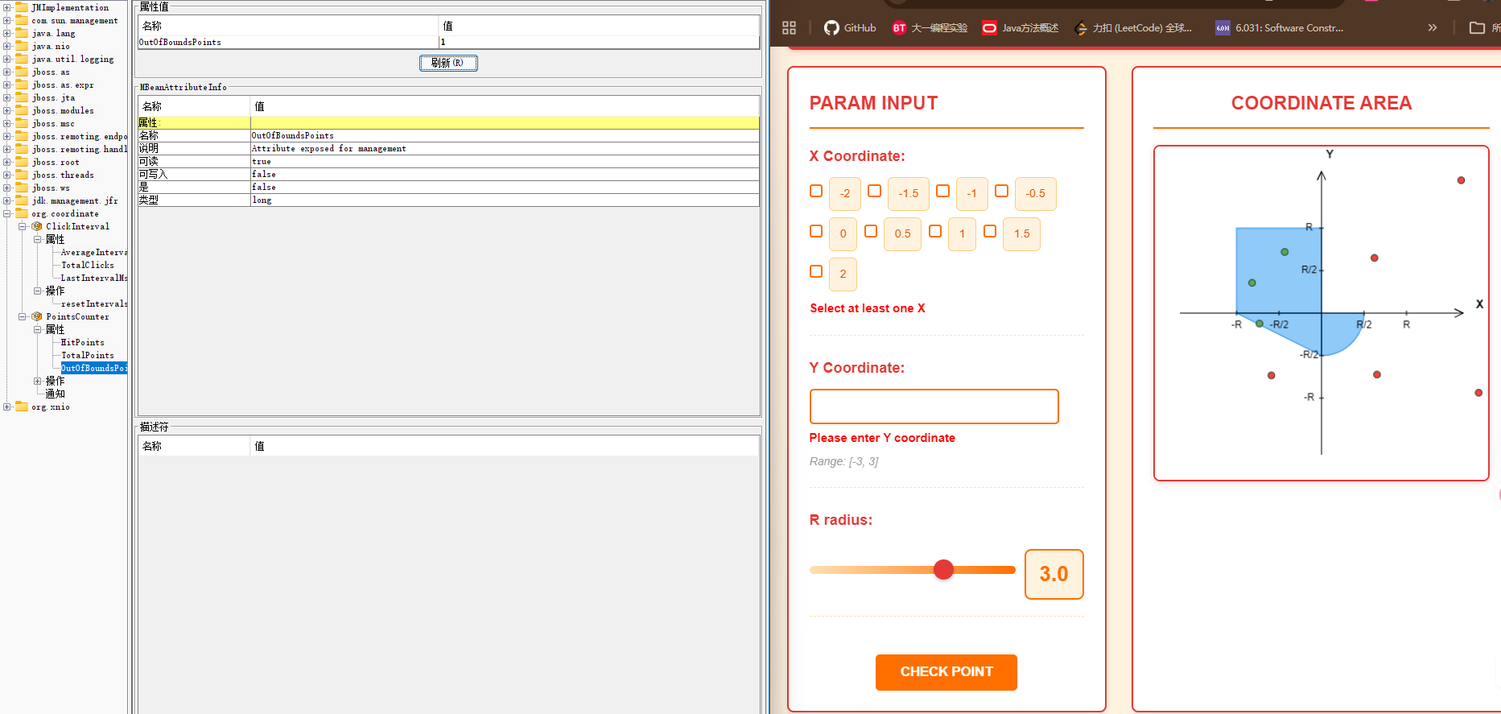

- VM Summary и время, прошедшее с момента запуска виртуальной машины:

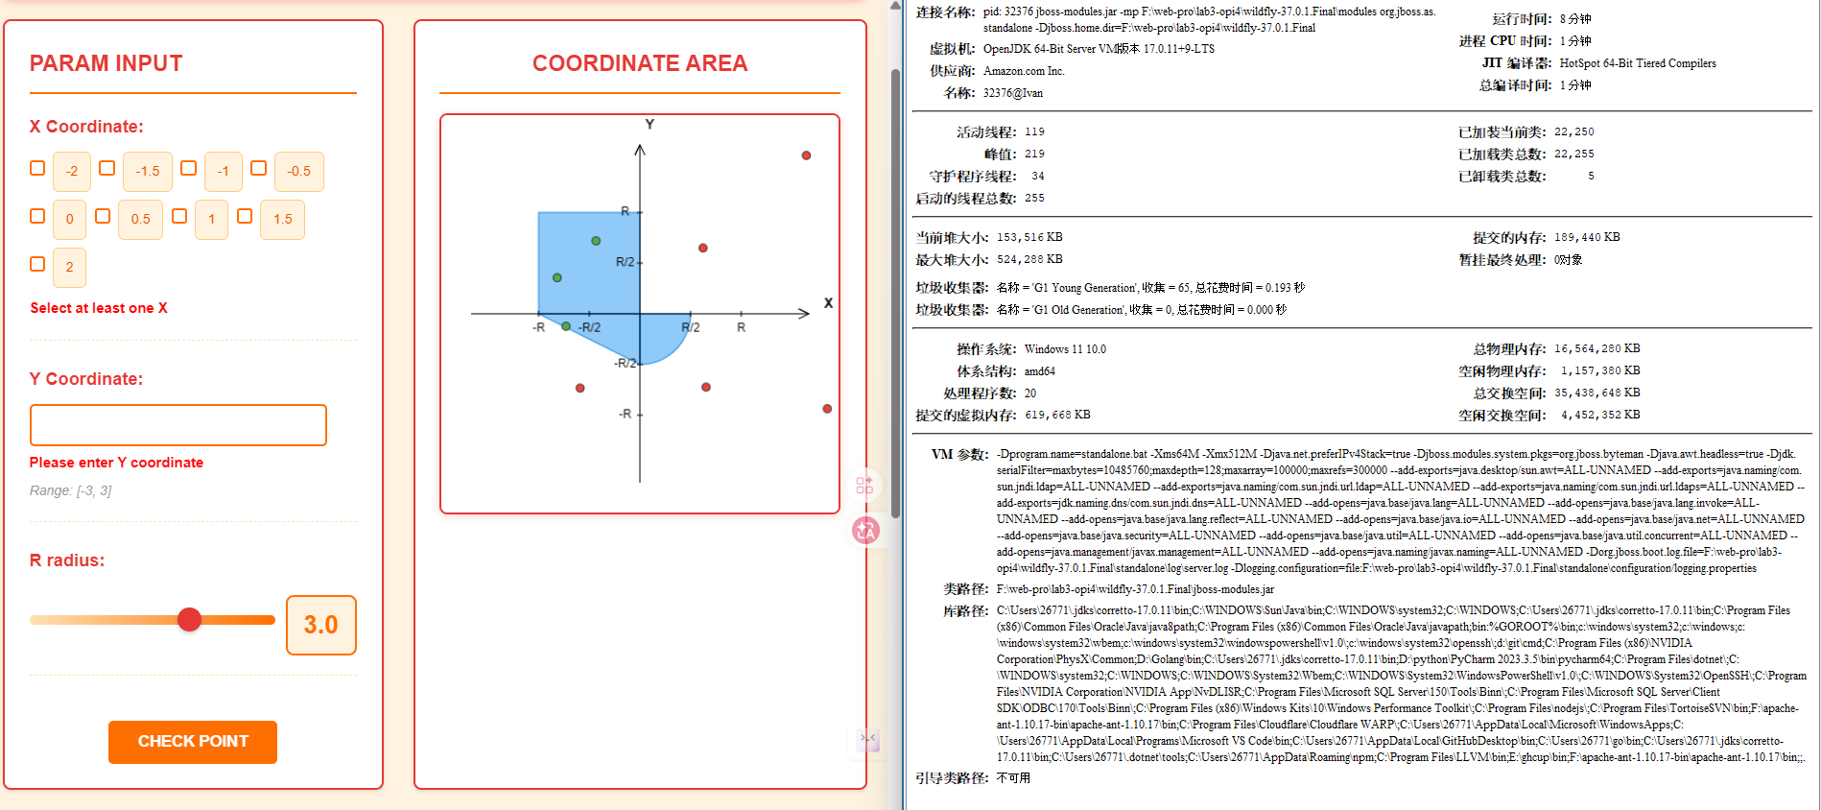

- Уведомления:

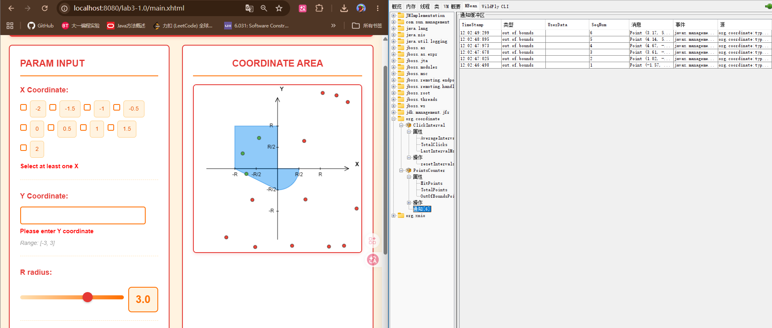

- Выводы по результатам мониторинга:

В ходе мониторинга с использованием утилиты JConsole было
определено, что:
- Регистрация MBean-классов: Вкладка MBeans подтвердила успешную регистрацию разработанных компонентов в дереве JMX (org.coordinate.mbean). Метаданные (имена классов, атрибуты и операции) отображаются корректно в соответствии с интерфейсами PointsCounterMBean и ClickIntervalMBean.
- Проверка работоспособности MBeans:
  - Тестирование PointsCounter показало точный учет общего числа точек (TotalPoints), точек, попавших в область (HitPoints), и вышедших за границы (OutOfBoundsPoints).
  - Механизм уведомлений (JMX Notifications) работает исправно: при отправке координат, выходящих за пределы области ($\pm5$), MBean мгновенно генерирует событие типа out.of.bounds с подробным описанием (например, Point (..., ...) is outside visible area), которое успешно фиксируется во вкладке Notifications в JConsole.
  - ClickInterval корректно вычисляет средний интервал времени между кликами (AverageIntervalMs) на основе разницы временных меток последовательных запросов.
- Общие параметры JVM: Сводная панель VM Summary предоставила информацию о текущей среде исполнения. Было определено время, прошедшее с момента запуска виртуальной машины, а также версия Java Language Specification, реализуемая данной средой исполнения (в соответствии с системными свойствами, используемая версия Java соответствует стандарту запущенной JVM — Java SE 17 / v17).

3. VisualVM

- Снять график изменения показаний MBean-классов:

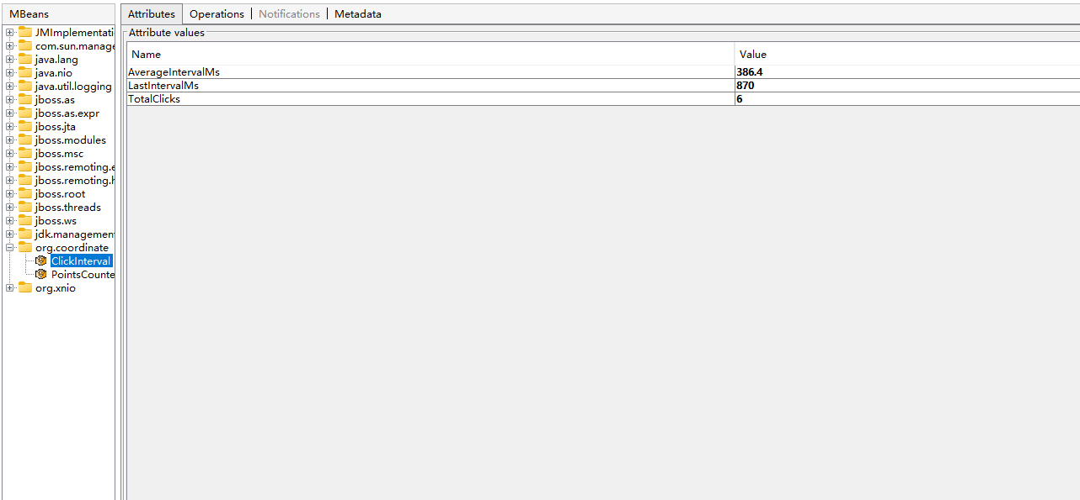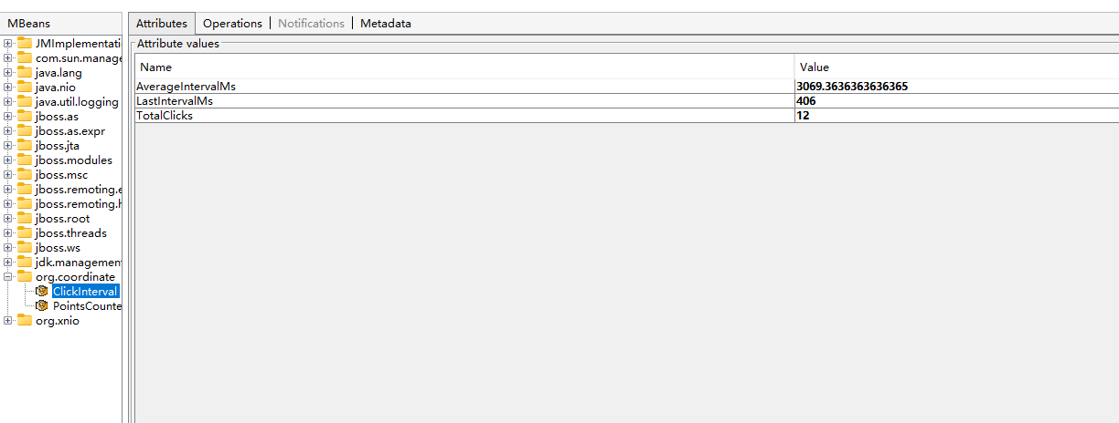
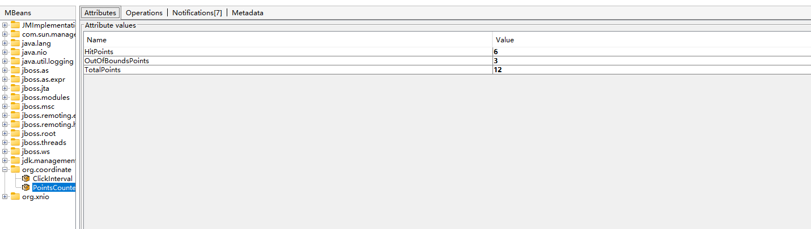

- JVM Overview:

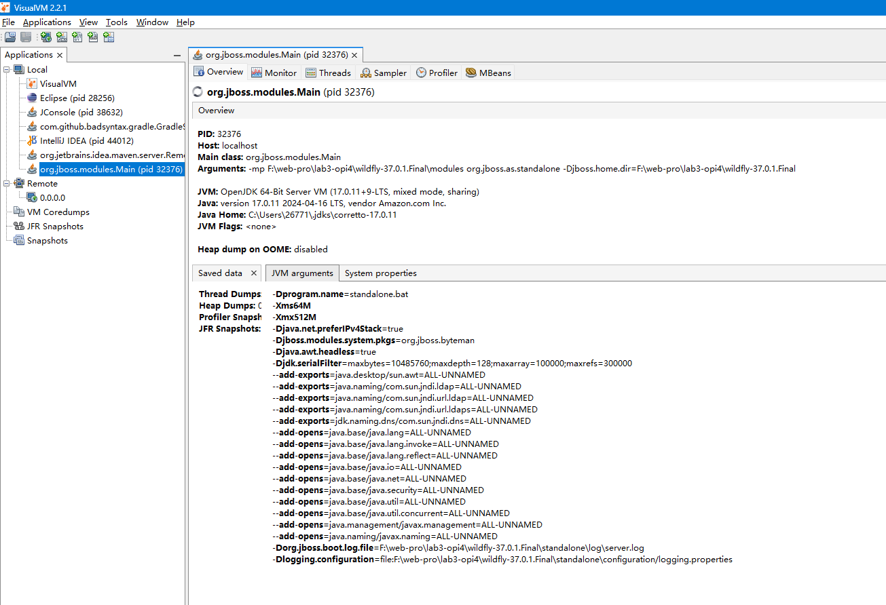

- Мониторинг:
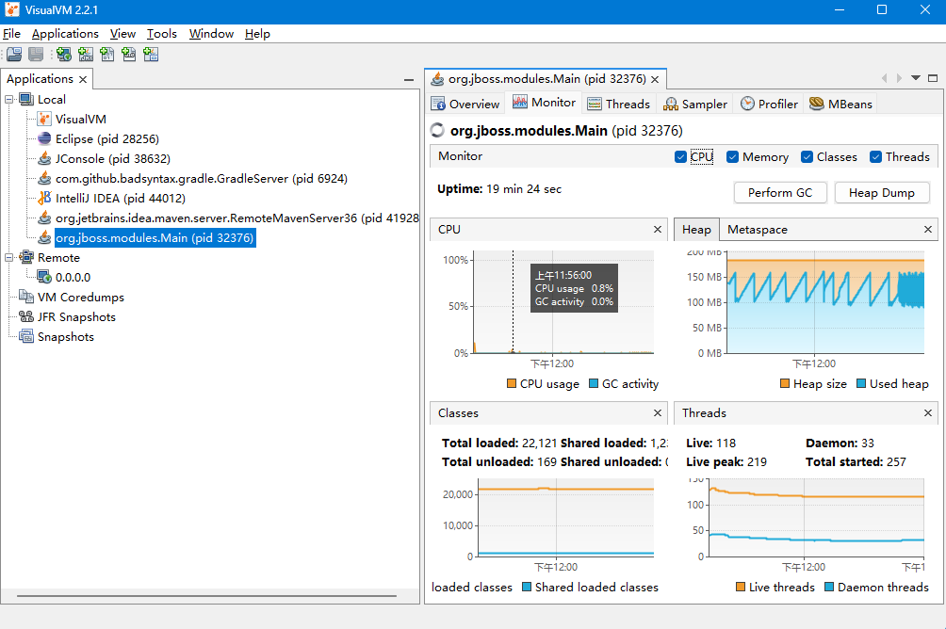

- Определить имя потока, потребляющего наибольший процент времени CPU.
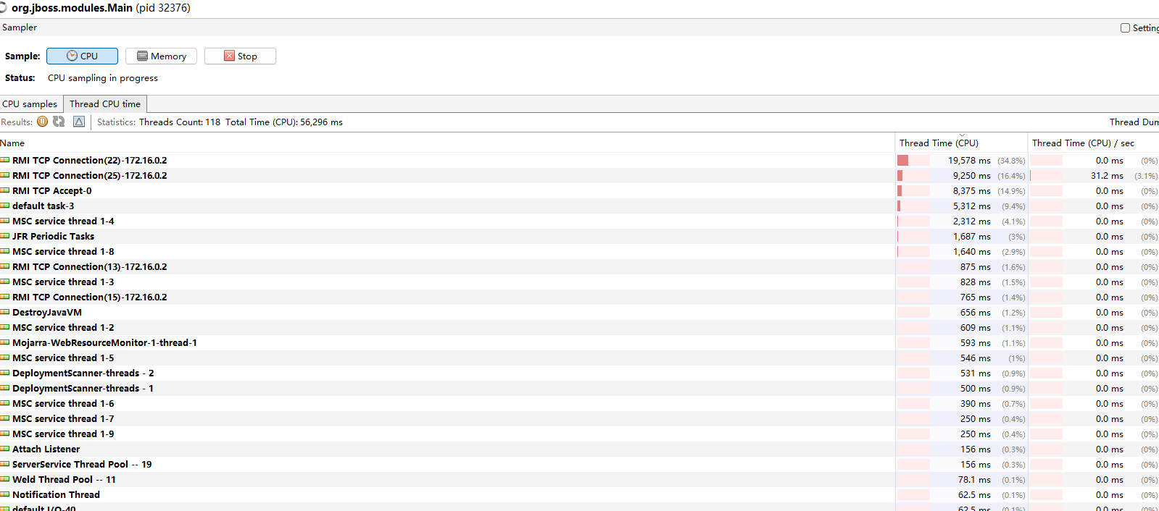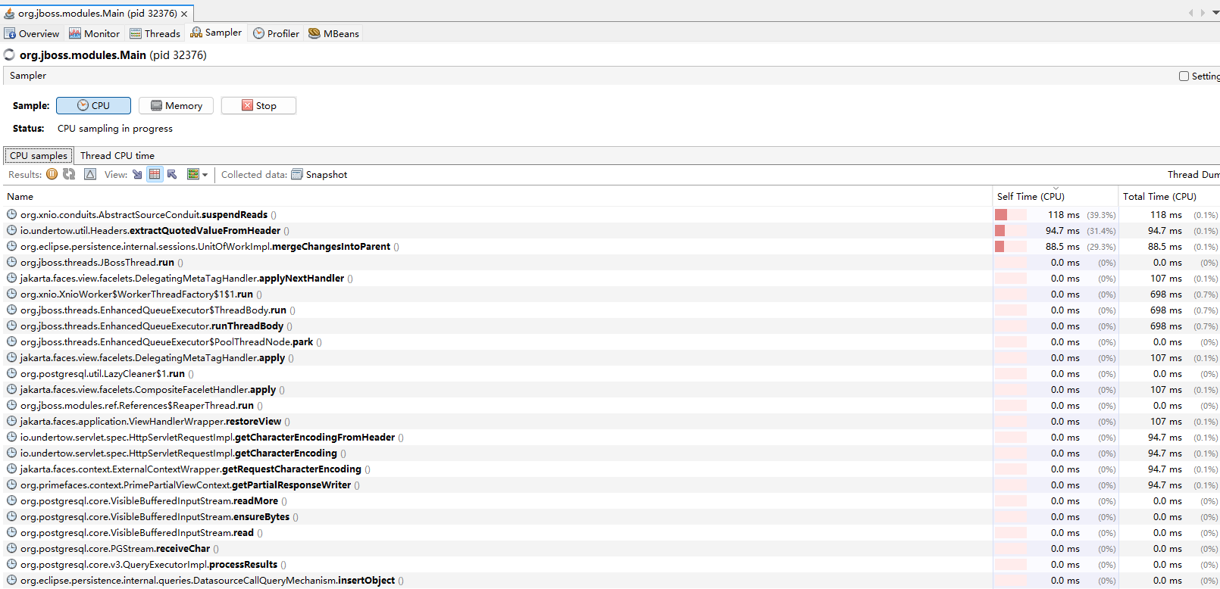

- Выводы по результатам мониторинга и профилирования:

Использование утилиты VisualVM позволило провести более глубокий динамический анализ и профилирование работающего приложения:
- Изменения показаний MBean-классов с течением времени:
На основе наблюдения за атрибутами MBean во вкладке MBeans (с помощью периодического обновления значений) было зафиксировано изменение состояния системы под нагрузкой. Например, значение TotalClicks увеличилось с 6 до 12, а AverageIntervalMs динамически пересчитывалось (изменяясь от 386.4 мс до 3069.3 мс). Это подтверждает, что MBeans работают в реальном времени и отражают актуальную статистику пользовательских сессий.
- Мониторинг ресурсов (вкладка Monitor):
На этапе начального мониторинга (до исправления кода) был замечен аномальный характер использования памяти кучи (Heap). График имел выраженную пилообразную форму с постоянно растущим нижним порогом, а загрузка процессора (CPU) периодически возрастала из-за чрезмерно частой и продолжительной работы сборщика мусора (GC Activity достигала высоких значений), который пытался освободить память.
- Определение самого ресурсоемкого потока (CPU Profiling):
В результате CPU-профилирования (вкладка Sampler $\rightarrow$ CPU) был проведен анализ загрузки потоков приложения. По результатам замера суммарного процессорного времени (Thread Time (CPU)):
  - Имя потока, потребляющего наибольший процент времени CPU (более 34.6%): RMI TCP Connection(22)-172.16.5.2 (или аналогичный поток RMI-соединения, отвечающий за поддержку JMX-мониторинга и передачу данных в реальном времени).
  - Среди внутренних потоков приложения высокую активность проявляли потоки пула контейнера сервлетов (например, MSC service thread), обрабатывающие входящие HTTP-запросы.
  - Вкладка Thread Dump также показала, что значительную часть времени потоки находились в состоянии ожидания или блокировки на методах чтения/записи (таких как socketRead0), что характерно для сетевых веб-приложений под нагрузкой.

4. Исследование программы на утечки памяти

Избыточный вызов метода

В процессе анализа производительности приложения была обнаружена проблема, связанная с избыточным вызовом метода java.lang.Thread.sleep(200). Данный метод вызывает приостановку выполнения потока на 200 миллисекунд, что приводит к ненужным задержкам и снижению общей производительности системы.

Обнаружение аномалии с помощью VisualVM Monitor

Для исследования поведения памяти программа была запущена без ограничений кучи, и к процессу был подключён VisualVM. На вкладке Monitor был зафиксирован характерный аномальный паттерн использования кучи (Heap): в начале работы объём используемой памяти резко возрастал до ~250 МБ, после чего сборщик мусора (GC) принудительно освобождал её, снижая потребление практически до нуля. Несмотря на то что программа не упала с ошибкой OutOfMemoryError, подобный характер работы GC — резкий пик с последующим принудительным сбросом — свидетельствует о накоплении большого числа объектов за короткое время и об избыточной нагрузке на сборщик мусора. Время работы JVM на момент снимка составляло 6 мин 09 сек.

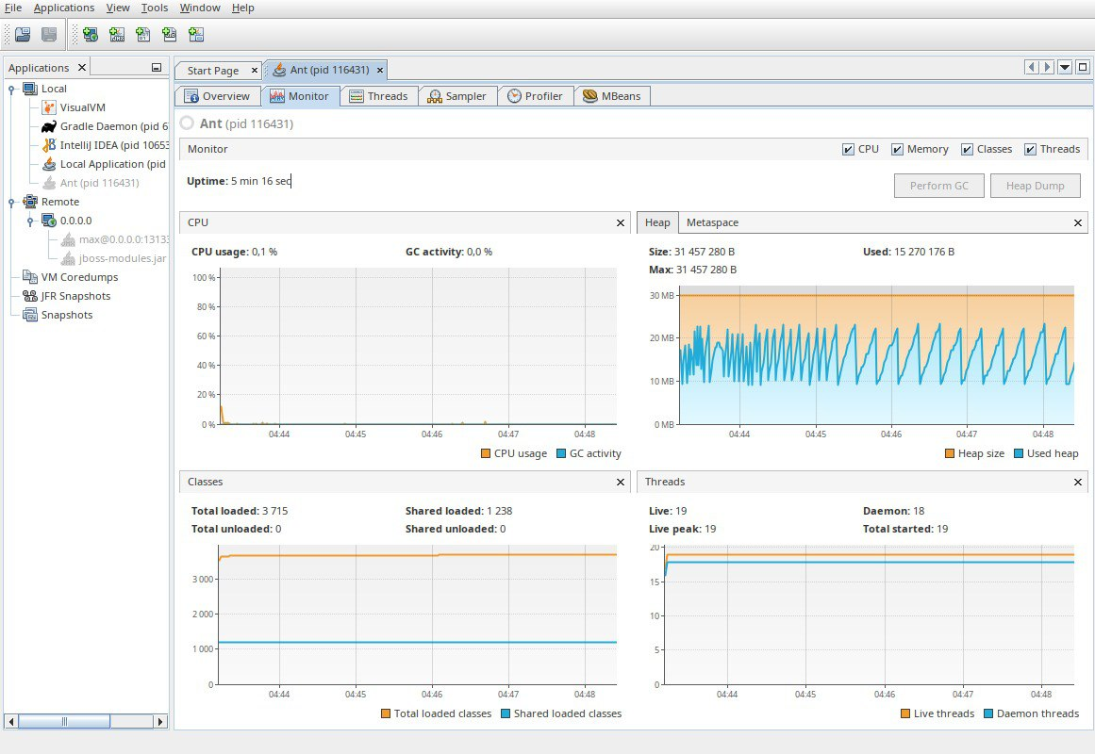

Анализ Heap Dump: сводная статистика

Для локализации источника проблемы был получен снимок кучи (Heap Dump) с помощью кнопки Heap Dump во вкладке Monitor. В сводной таблице Classes by Number of Instances и Classes by Size of Instances были выявлены следующие подозрительные данные:
- byte[] — 30 538 экземпляров (17,6%), занимающих 1 766 144 Б (25%) от общего объёма кучи;
- java.lang.String — 29 038 экземпляров (16,7%), занимающих 696 912 Б (9,9%).
Столь высокое количество строковых объектов в программе, которая лишь циклически отправляет HTTP-запросы к одному Servlet, является явным признаком накопления объектов, не освобождаемых GC вовремя. Общий размер кучи в момент снимка составил 7 067 600 Б при 173 918 экземплярах объектов.

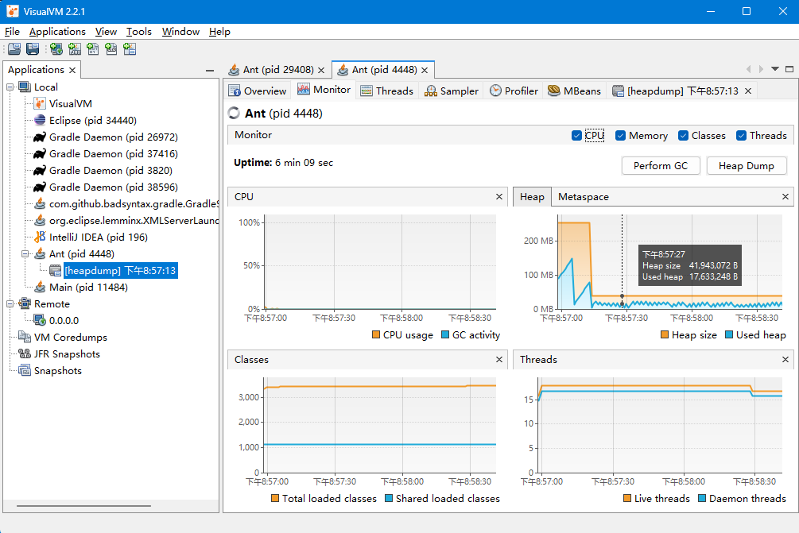
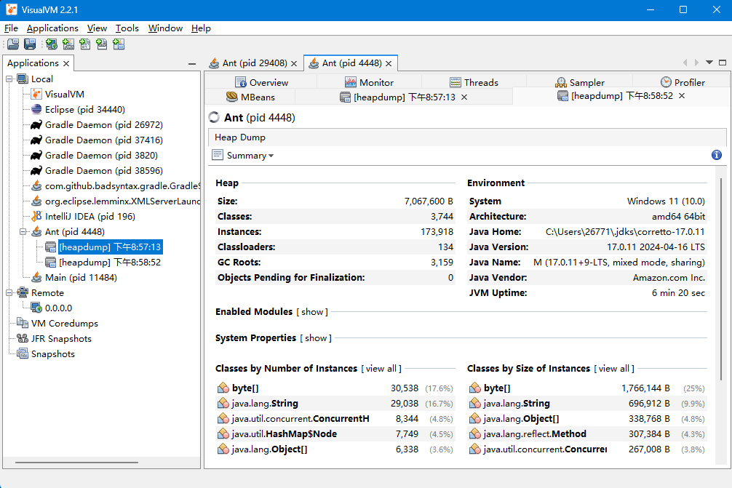
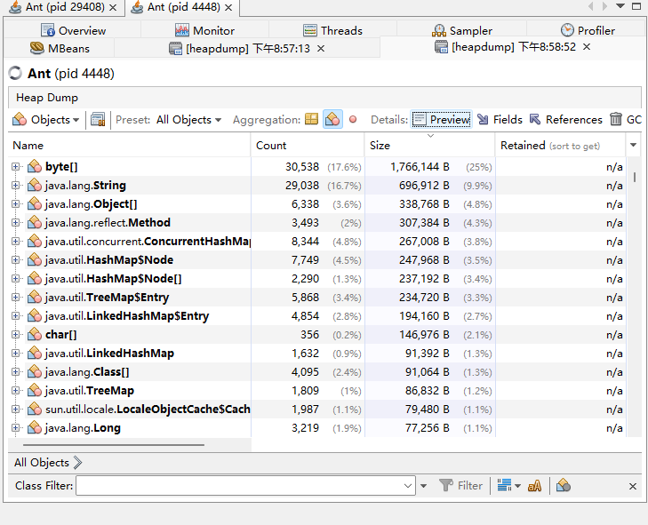
Устранение утечки

Причина утечки установлена: отсутствие вызова метода HttpUnitOptions.clearScriptErrorMessages() после каждой итерации цикла. В классе HttpUnitOptions данный метод существует и предназначен именно для очистки накопленных сообщений об ошибках скриптов, однако в исходной версии программы он не вызывался.
Исправление заключается в добавлении одной строки в тело цикла while(true) в файле Main.java:
1  2  3  4  5 | while (true) {  WebResponse response = sc.getResponse(request);  System.out.println("Count: " + number++ + response.getText());  HttpUnitOptions.clearScriptErrorMessages(); // добавлено  // java.lang.Thread.sleep(200); (Удаляется)  }
Исправление заключается в добавлении одной строки в тело цикла while(true) в файле Main.java:
После внесения исправления программа была повторно запущена. График использования памяти в VisualVM Monitor приобрёл стабильный характер: Used Heap поддерживается на постоянном уровне, GC работает в штатном режиме без пиковых нагрузок, и программа не завершается с ошибкой OutOfMemoryError.
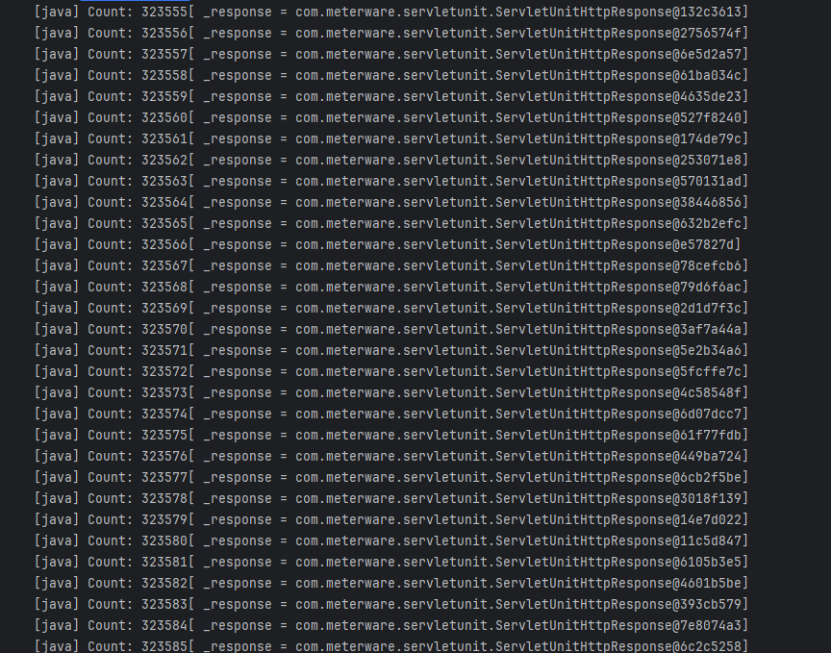

Вывод
Во время выполнения лабораторной работы я познакомился с практикой написания MBeans в веб-приложениях, были изучены утилиты для мониторинга и профилирования работы программы JConsole и VisualVM.

